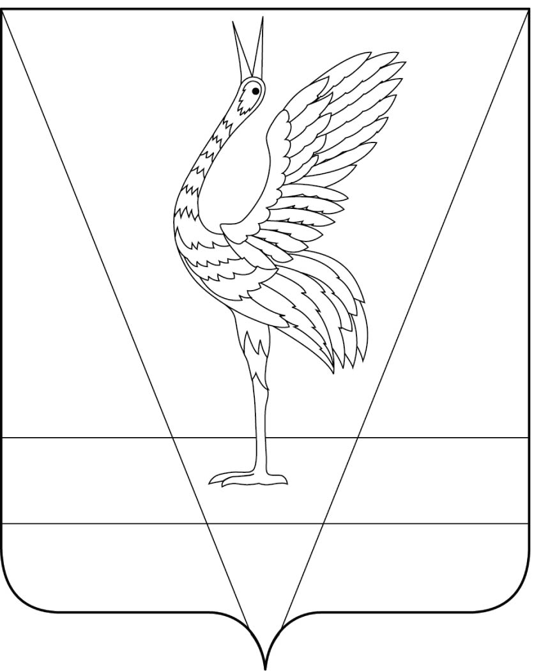
АДМИНИСТРАЦИЯ УЖУРСКОГО РАЙОНА
КРАСНОЯРСКОГО КРАЯ

ПОСТАНОВЛЕНИЕ

09.06.2023 г. Ужур № 455

О внесении изменений в постановление администрации Ужурского района от 30.12.2013 № 1244 «Об утверждении Положения о рабочей группе по рассмотрению заявок субъектов малого и среднего предпринимательства, осуществляющих деятельность на территории Ужурского района, претендующих на получение поддержки в форме предоставления субсидий за счет бюджетных средств»

В соответствии с постановлениями администрации Ужурского района от 18.08.2022 № 594 «Об утверждении порядка предоставления грантов в форме субсидий субъектам малого и среднего предпринимательства на начало ведения предпринимательской деятельности», от 11.06.2015 № 381 «Об утверждении порядков о предоставлении субсидий субъектам малого и среднего предпринимательства, осуществляющих деятельность на территории Ужурского района», руководствуясь Уставом Ужурского района Красноярского края, ПОСТАНОВЛЯЮ:
1. Внести в приложение № 2 к постановлению администрации Ужурского района от 09.06.2023 № 1244 «Об утверждении Положения о рабочей группе по рассмотрению заявок субъектов малого и среднего предпринимательства, осуществляющих деятельность на территории Ужурского района, претендующих на получение поддержки в форме предоставления субсидий за счет бюджетных средств» следующие изменения:
1.1. Исключить из состава рабочей группы главного специалиста по правовым вопросам общего отдела администрации района Пойманову Галину Владимировну.
1.2. Включить в состав рабочей группы главного специалиста по правовым вопросам общего отдела администрации района Савину Татьяну Валерьевну.
2. Постановление вступает в силу в день, следующий за днем его официального опубликования в специальном выпуске газеты «Сибирский хлебороб».

Глава района К.Н. Зарецкий

